План работы с 13.04.-17.04.2020г
Понедельник-13.04.2020г
Старшая группа – Комплекс упражнений вместе с ребенком https://www.youtube.com/watch?v=eIqGGK3becA

Подготовительная группа – Физминутка для детей https://www.youtube.com/watch?v=WHsuZgtaEPs

Вторник -14.04.2020г

2-ая младшая группа - Фитнес с ребенком -https://www.youtube.com/watch?v=_2n7Q2bbWCQ

Среда -15.04.2020г
Средняя группа - Утренняя зарядка http://dochkiisinochki.ru/zaryadka-dlya-detej-v-stixax-na-kartochkax.html
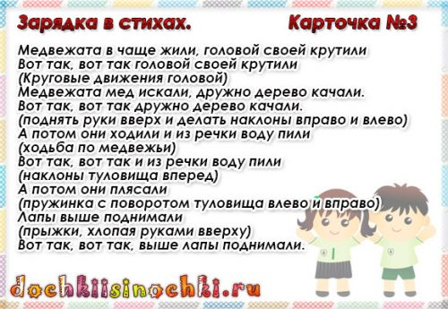

Старшая группа – Пальчиковые игры http://55sp.detkin-club.ru/exercises/140696?special=0
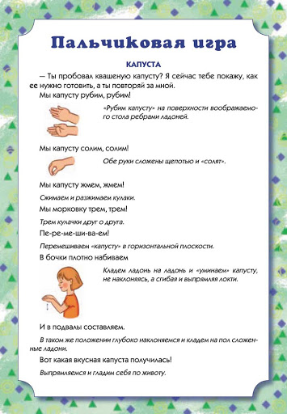

Четверг- 16.04.2020г

Подготовительная группа – Веселые игры с детьми дома
https://www.youtube.com/watch?v=-g76jTnjuS8,
https://www.youtube.com/watch?v=XZD8OO7ExrI

Пятница -17.04.2020
2-ая младшая группа-Зарядка для детей -http://dochkiisinochki.ru/zaryadka-dlya-detej-v-stixax-na-kartochkax.html
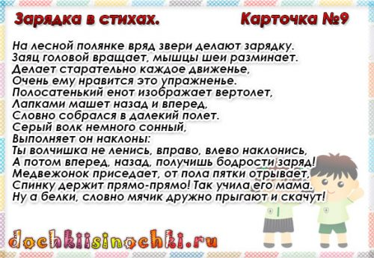

Средняя группа- 10 пальчиковых игр https://www.youtube.com/watch?v=-tS4S7iDaz4

